**SEGUICI**

MARSA ALAM

*SIRENA BEACH RESORT E SPA*

**GENNAIO - APRILE 2024**

**DA € 530**

**QUOTA PER PERSONA/BASE DOPPIA 7 NOTTI**

**CAMERA PREMIUM VISTA MARE LATERALE TRATTAMENTO HARD ALL INCLUSIVE**

**ESTERO MARE VOLO DA ROMA**

LA QUOTA COMPRENDE

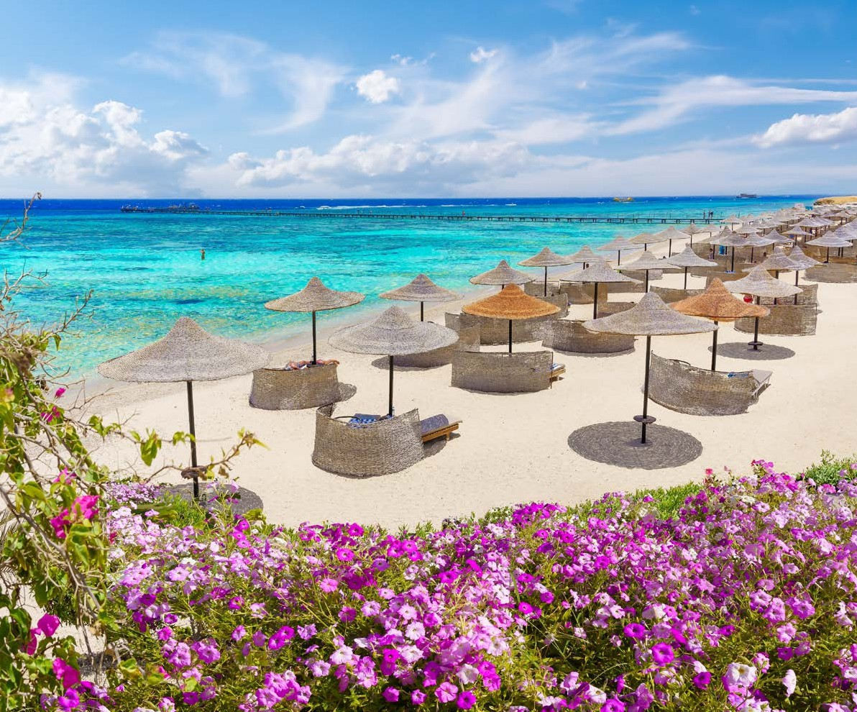

* Volo speciale in classe economica 9gg/7ntt
* Franchigia bagaglio
* Trasferimenti da/per Hotel
* Sistemazione camera doppia premium vista mare laterale
* Trattamento come indicato
* Animazione Italiana / Internazionale

LA QUOTA NON COMPRENDE DA PAGARE ALLA PRENOTAZIONE

* ZERO PENSIERI € 114 a persona
* Tasse aeroportuali euro € 86, per persona
* Oneri Gestione carburante € 69 per persona
* Mance, extra in genere
* Tassa di soggiorno
* visto Euro 34,00

* tariffe dinamiche soggette a riconferma



*MARSA ALAM*

*SIRENA BEACH RESORT E SPA*

|  |  |  |  |  |  |
| --- | --- | --- | --- | --- | --- |
| **SOGGIORNO** | | **QUOTA SPECIALE ENTRO 90 GG DALLA DATA PARTENZA** | **QUOTA GARANTITA DA 89 A 60 GG DALLA DATA DI PARTENZA** | **QUOTA FISSA 1° CHILD**  **2/14 ANNI N.C** | **QUOTA FISSA 2° CHILD**  **2/14 ANNI N.C.** |
| 20/01/2024 | 02/02/2024 | 530 | 550 | 86 | 267 |
| 03/02/2024 | 09/02/2024 | 590 | 610 | 90 | 293 |
| 10/02/2024 | 16/02/2024 | 650 | 670 | 91 | 322 |
| 17/02/2024 | 01/03/2024 | 669 | 690 | 91 | 332 |
| 02/03/2024 | 08/03/2024 | 689 | 710 | 94 | 339 |
| 09/03/2024 | 15/03/2024 | 705 | 730 | 94 | 349 |
| 16/03/2024 | 22/03/2024 | 759 | 790 | 94 | 379 |
| 23/03/2024 | 23/03/2024 | 779 | 810 | 90 | 393 |
| 24/03/2024 | 24/03/2024 | 819 | 850 | 90 | 413 |
| 25/03/2024 | 28/03/2024 | 889 | 920 | 90 | 448 |
| 29/03/2024 | 31/03/2024 | 985 | 1020 | 185 | 529 |
| 01/04/2024 | 01/04/2024 | 840 | 870 | 185 | 454 |
| 02/04/2024 | 04/04/2024 | 799 | 830 | 185 | 434 |
| 05/04/2024 | 19/04/2024 | 755 | 780 | 97 | 371 |
| 20/04/2024 | 26/04/2024 | 840 | 870 | 104 | 409 |
| 27/04/2024 | 30/04/2024 | 779 | 810 | 97 | 386 |

Quote per persona a 7 notti con Sistemazione base doppia premium vista mare laterale – Trattamento Hard All inclusive Supplemento Singola € 215

Riduzione 3° Letto Adulto € 65

# LA QUOTA COMPRENDE

* Volo speciale in classe economica 9gg/7ntt
* Franchigia bagaglio
* Trasferimenti da/per Hotel
* Sistemazione camera doppia standard
* Trattamento come indicato
* Animazione Italiana / Internazionale

# LA QUOTA NON COMPRENDE DA PAGARE ALLA PRENOTAZIONE

* ZERO PENSIERI € 114 a persona
* Tasse aeroportuali euro € 86, per persona
* Oneri Gestione carburante € 69 per persona
* Mance, extra in genere
* Tassa di soggiorno
* visto Euro 34,00

* tariffe dinamiche soggette a riconferma